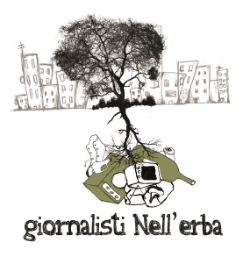
Menopermenofapiù
Giornata nazionale di Giornalisti Nell’Erba
Venerdì 31 maggio, ore 9.30-20
Villa Campitelli, Frascati (Roma)

OPEN TALK

BUFALE D’AMBIENTE E DI SCIENZA

In collaborazione con FIMA (Federazione Italiana Media Ambientali)

Come nascono le bufale? C’è una fabbrica di bufale? Chi le costruisce e chi le mette in moto? Secondo Paolo Attivissimo, “sono gli utenti stessi a confezionarle e spesso sono l’espressione delle loro paure, delle loro preoccupazioni, anche delle loro paranoie”. Questo è certamente vero in molti casi. Quando però i temi che le riguardano sono ambientali o scientifici, c’è forse da chiedersi se non ci sia qualche altra ragione, altro regista, altro scopo.

Intervengono (in ordine alfabetico):
Enrica Battifoglia - responsabile ANSAdel canale Scienza & Tecnica.
Tullio Berlenghi - Ambientalista, esperto di diritto ambientale, capo ufficio legislativo di M5S alla Camera dei Deputati.
David Ceccarelli - Dottore Magistrale in Informazione e Sistemi Editoriali, è giornalista presso Paese Sera. Da ottobre 2012 collabora come T. A. presso la cattedra di Storia del Pensiero Scientifico, Università di Roma “Tor Vergata”, lavorando principalmente sulla storia del dibattito evoluzionistico e del pensiero biologico, con particolare attenzione verso le dinamiche divulgative che hanno connotato la ricezione delle idee di Charles Darwin nel tempo.
Claudia Cusimano - 11 anni.Blogger, giornalista nell’erba, corrispondente gNe da Palermo.
Alessandro De Pascale - giornalista d’inchiesta per Il Punto e Terranews.
Sergio Ferraris - giornalista scientifico, direttore QualEnergia.
Marco Fratoddi - direttore di La Nuova Ecologia .
Giuseppe Mazzitelli – fisico nucleare, responsabile della Sezione Gestione Grandi Impianti Sperimentali del Dipartimento “Fusione Tecnologie e presidio nucleari” di Frascati.
Mario Salomone - Presidente FIMA, Federazione Italiana Media Ambientali.. Direttore del mensile .Eco – L’Educazione Sostenibile e il semestrale scientifico Culture della Sostenibilità.

